OBJEDNÁVKA
Doklad OBJ41RUK - 9924168  ODBĚRATEL – fakturační adresa  Univerzita Karlova rektorát  Ovocný trh 560/5  116 36 Praha 1  Česká republika  00216208 DIČ CZ00216208  Typ Vysoká škola (veřejná, státní) | Číslo objednávky 99032302
DODAVATEL
LKA s.r.o.
Jičínská 226/17 130 OO Praha 3
Česká republika
07735405 DIČ cz07735405
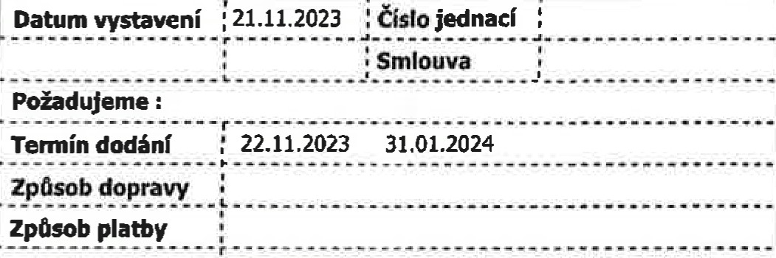
Splatnost faktury: 30 dno
Aktualizace vypracované Cost Benefit analýzy pro objekt Biocentrum (Kampus Albertov), která bude nedílnou součástí 'Výzvy MŠMT k podání žádosti o poskytnutí dotace v rámci NPO, komponenty 3.2 Adaptace kapacity a zaměření školních programů a 3.2.4 Investice do rozvoje vybraných klíčových akademických pracovišť ^{I}'. K základní ceně 80 000,00 Kč bude připočteno 21 % DPH.
Položka Množství MJ %DPH Cena bez DPH/MJ DPH/MJ Celkem s DPH
Aktualizace Cost Benefit analýzy pro BC 1.00 0 80 000.00 0,00 80 000.00
Vystavil(a) Přibližná celková cena 80 000.00 Kč
Razítko a podpis
23. 11. 2023
(*) Organizace je zapsána v živnostenském rejstříku vedeném Městskou částí Praha 1, Úřadem městské část, živnostenským odborem

Číslo objednávky 99032302 @ MÚZO Praha s.r.o. - www.muzoa Strana 1

